CURRICULUM VITAE
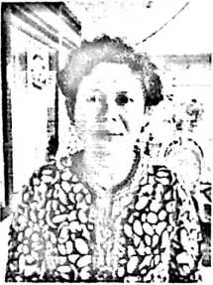
BERTHA , Lahir di Sabbang, tanggal 31 Desember 1963
anak keempat dari tujuh bersaudara. Anak dari alm Lallu
(Ayah) dan Bau (Ibu). Kemudian menikah dengan Junus
Pasali pada tanggai 09 Juni 1983
Dan pada saat ini berdomisili di Beringin, Desa Bungadidi
Kec. Bone-bone, Kab. Luwu Utara. Dan bekeija sebagai
Guru PAK di SDN 103 Lumbewe.
Riwayat pendidikan :
- SD Negeri Bungadidi, kab Luwu Utara, tahun 1969-1975
- SMP Negeri Sabbang, kab Luwu Utara tahun 1975-1978
- PGA Rantepao, Kab. Tana Toraja, tahun 1980-1983
- IKIP Makassar, tahun 1994-1996
- Masuk STAKN pada tahun 2006-2010

